第一步创建数据库：

1.Navicat Premium 工具，连接到数据库，然后右键 选择 新建数据库

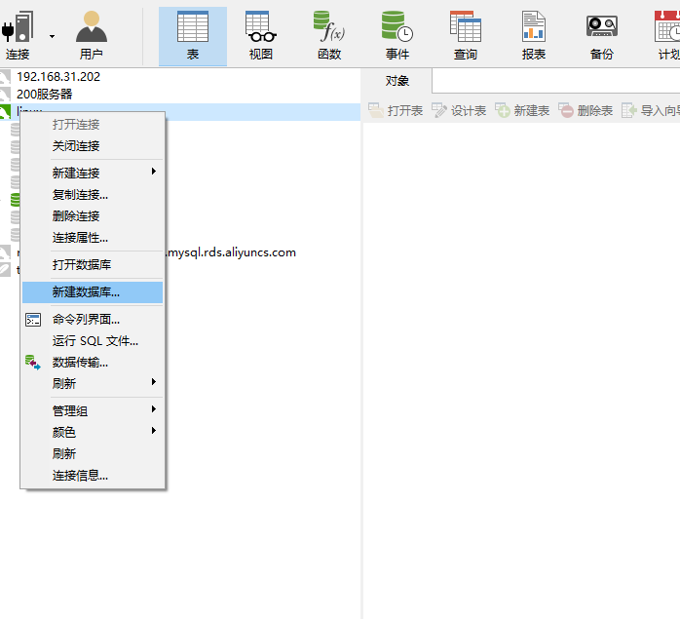

2.添加数据库名称，还有选择字符集。和排序规则

数据名称： StrayFootball

字符集： utf8 -- UTF-8 Unicode

排序规则： utf8_general_ci

一般创建数据的时候 不用选也可以，但是咱们的数据库既然显示的是这些，那你也就选上吧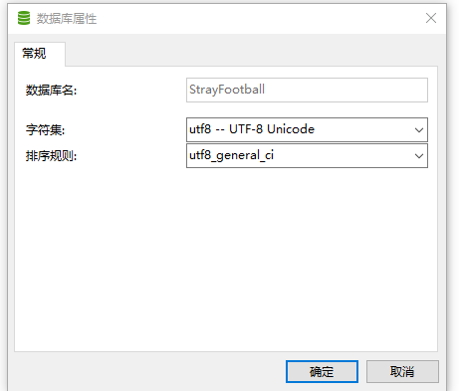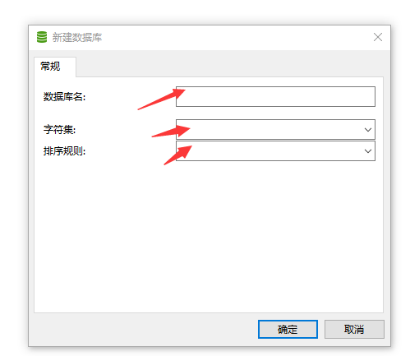

1. 创建数据库完成后然后展开数据库找到 备份，然后选择->还原备份

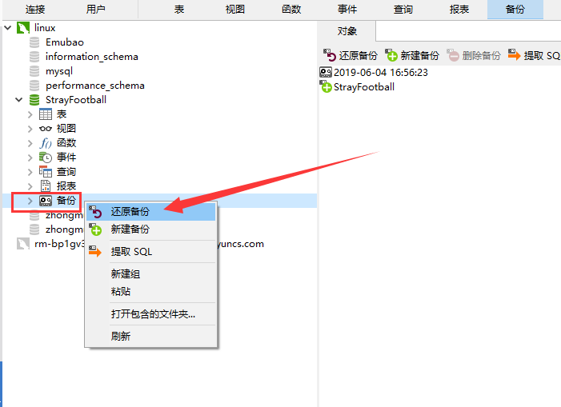

弹出选择文件对话框时，找到备份文件 StrayFootball.psc 选择

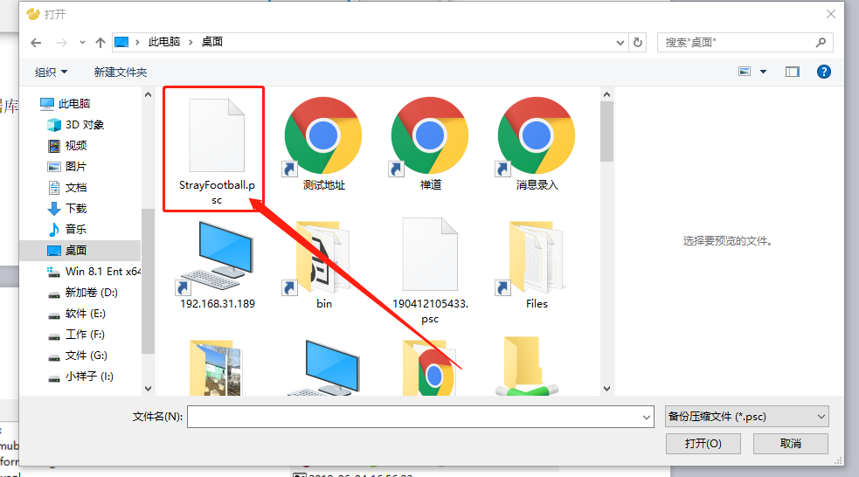

然后点击开始就算数据库导入完成了

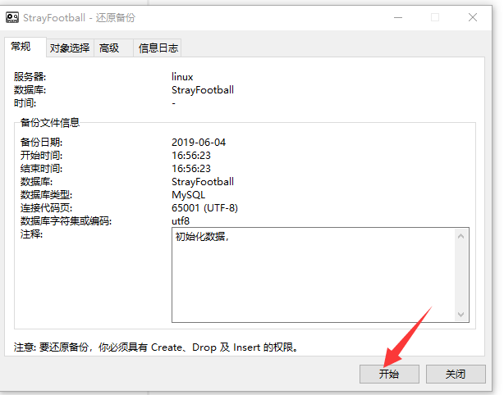

第二步： java代码 改动

工具使用的是 IntelliJ IDEA

修改 你的 数据库连接地址

根据下图找目录结构找到 resources->application-dev.yml 文件

修改成你的数据库 连接地址 ，  
**url**: jdbc:mysql://192.168.31.189:3306/StrayFootball?useUnicode=true&characterEncoding=utf8&useSSL=false  
**username**: root  
**password**: Sunalong@123

url: 你的数据库地址

username: 用户名

password: 密码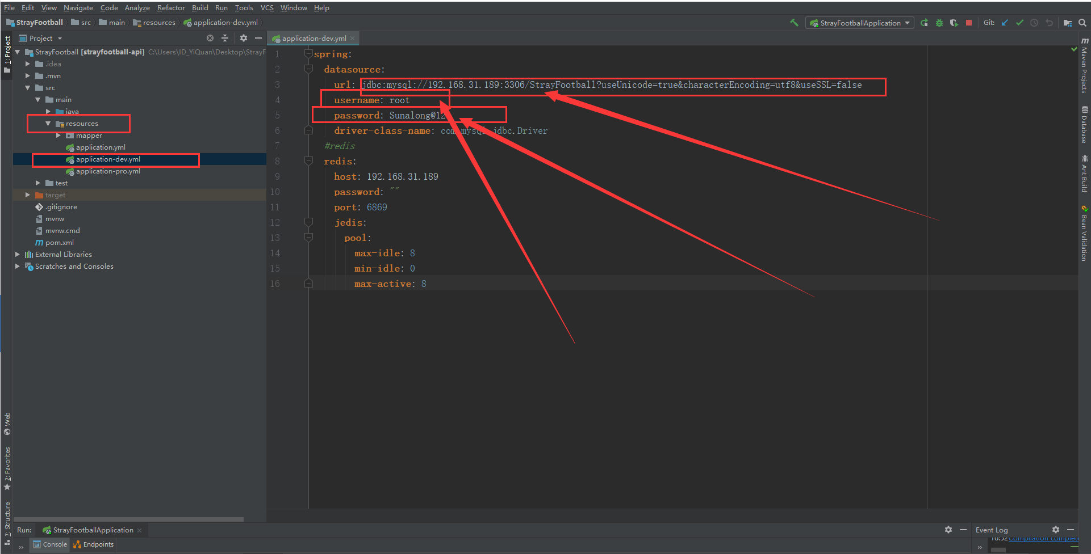

代码修改完成后， 点击右侧的maven projects

双击package 打包 发布

然后

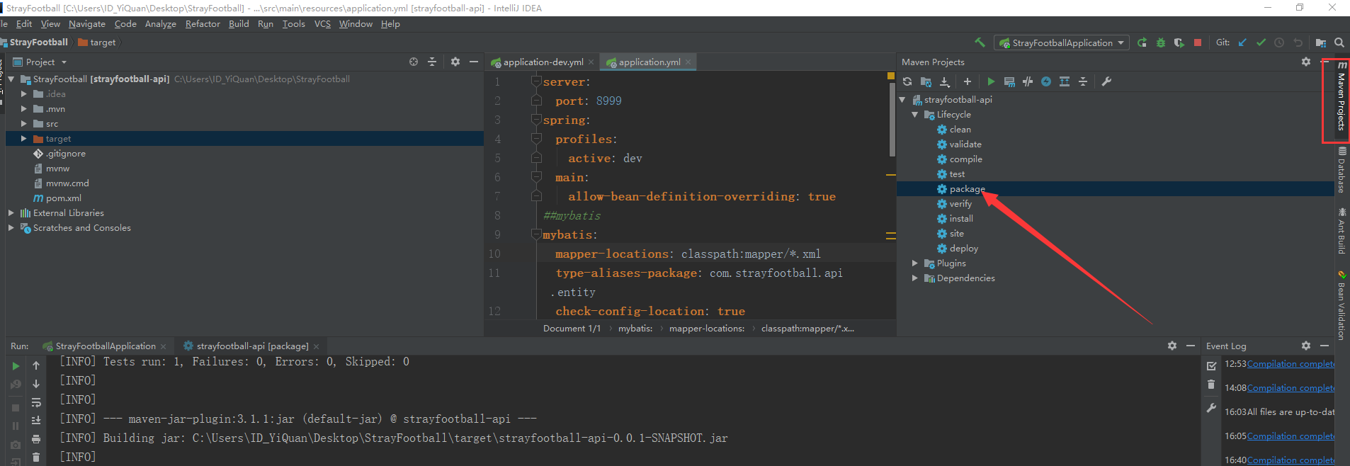

然后在target 会发现 一个jar包，说明发布成功  
  
strayfootball-api-0.0.1-SNAPSHOT.jar

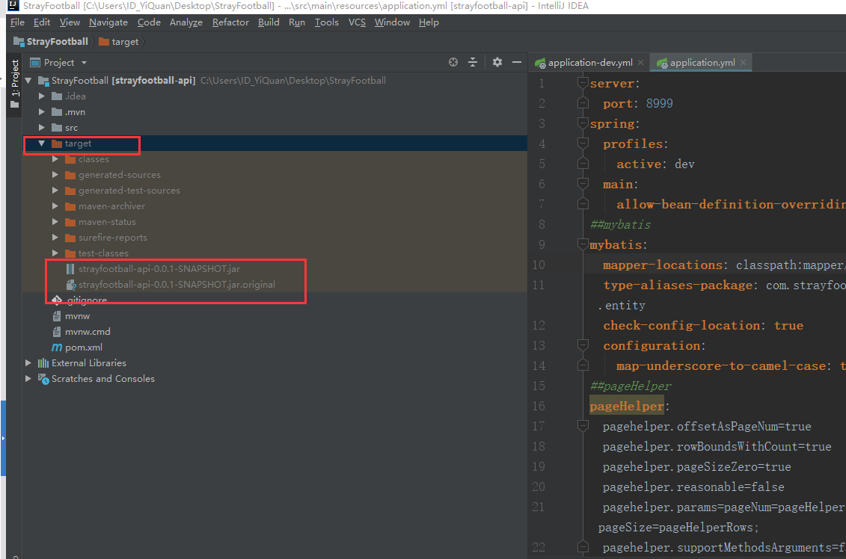

第三步： 运行 jar包 开启服务接口

执行cmd 窗口

运行以下脚本

Cd 进入你 的 jar文件 目中

然后执行下面的代码

java -jar strayfootball-api-0.0.1-SNAPSHOT.jar  
以下图片我做个示例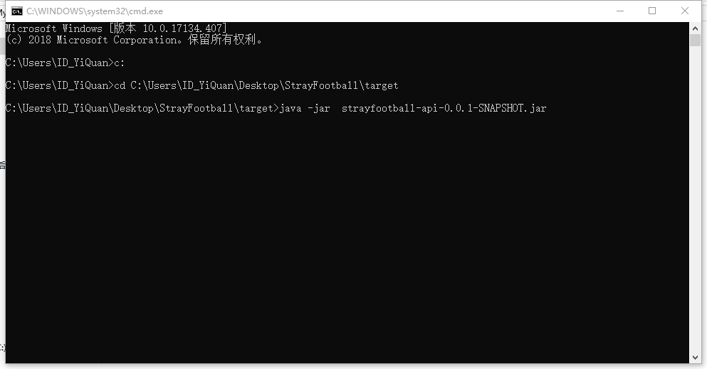

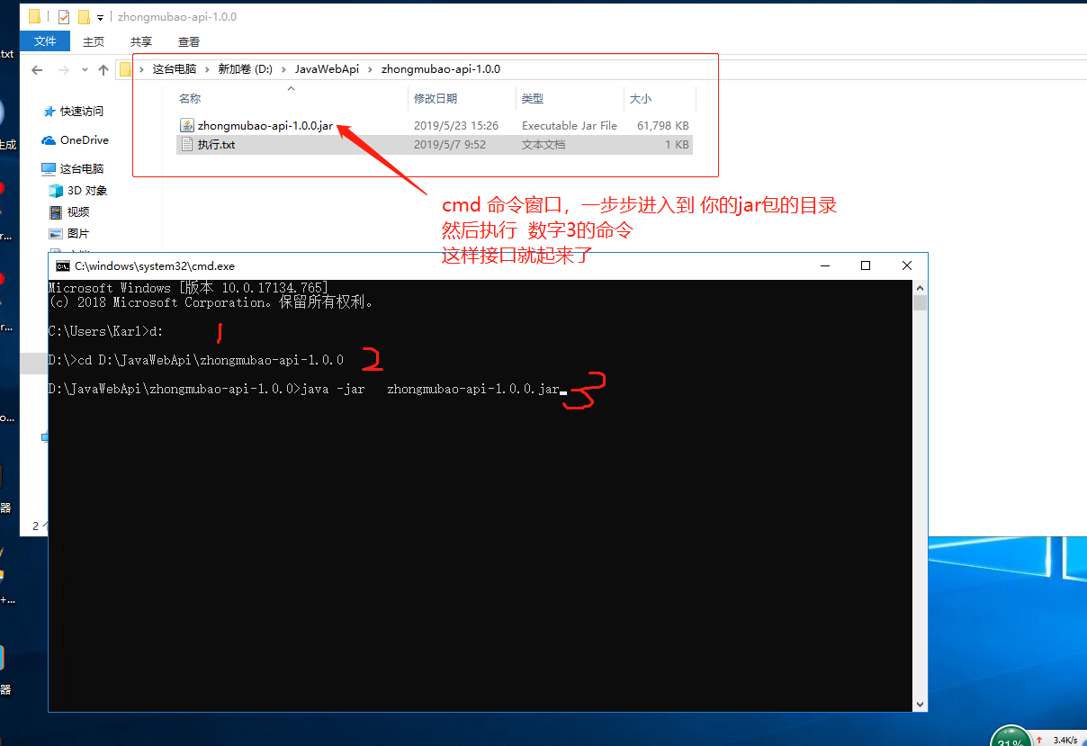

启动成功之后会看到以下 图片

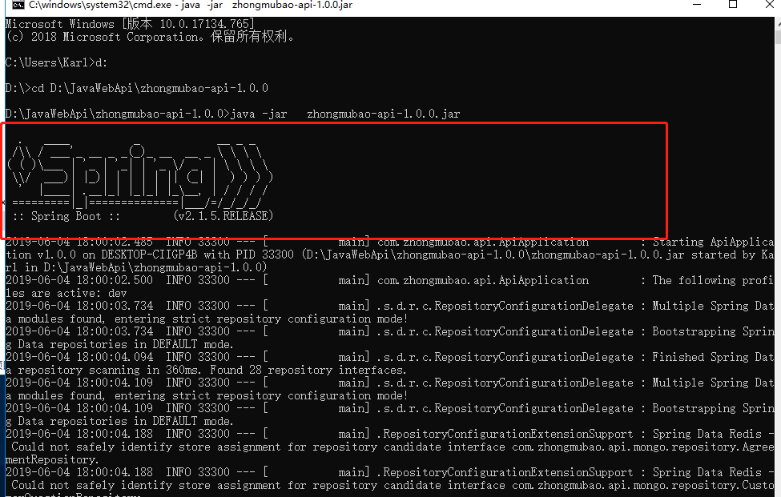

整个信息不会出现报错 error显像

第四步： 页面 布置

页面js 文件夹下面 有个 main .js文件 修改里面的内容  
箭头所指的换成你的接口服务地址， 现在程序中配置的是你的电脑服务地址

如果你的服务地址接口不是在你的电脑的上布置的， 那你要启用 注释掉的那句代码， 把ip地址换成你发布服务的电脑ip。 端口不需要修改，切记端口不需要修改  
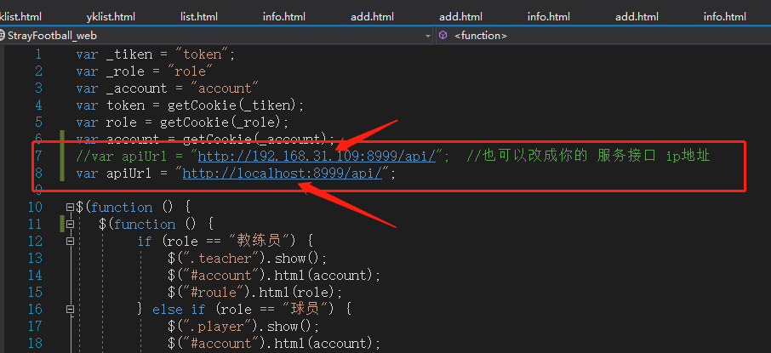

网站打开， 直接双击 运行 login.html 页面就是启动页，登录页面



有账户密码就登录，没有就直接点击游客进入

角色权限

游客模式  
游客模式下只能查看信息

球员信息

球队信息

赛事信息

游客只能浏览信息

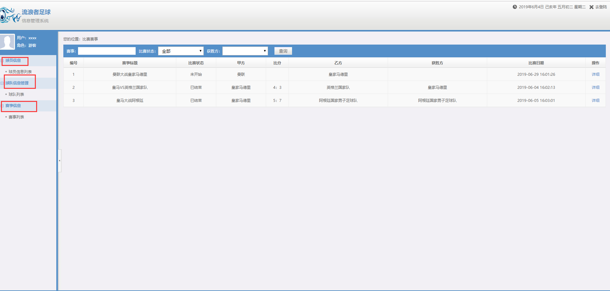

管理员模式下

账户 admin 密码 123456

基本信息

用户信息管理

球队信息管理

赛事管理

管理员权限 都可以增删该查

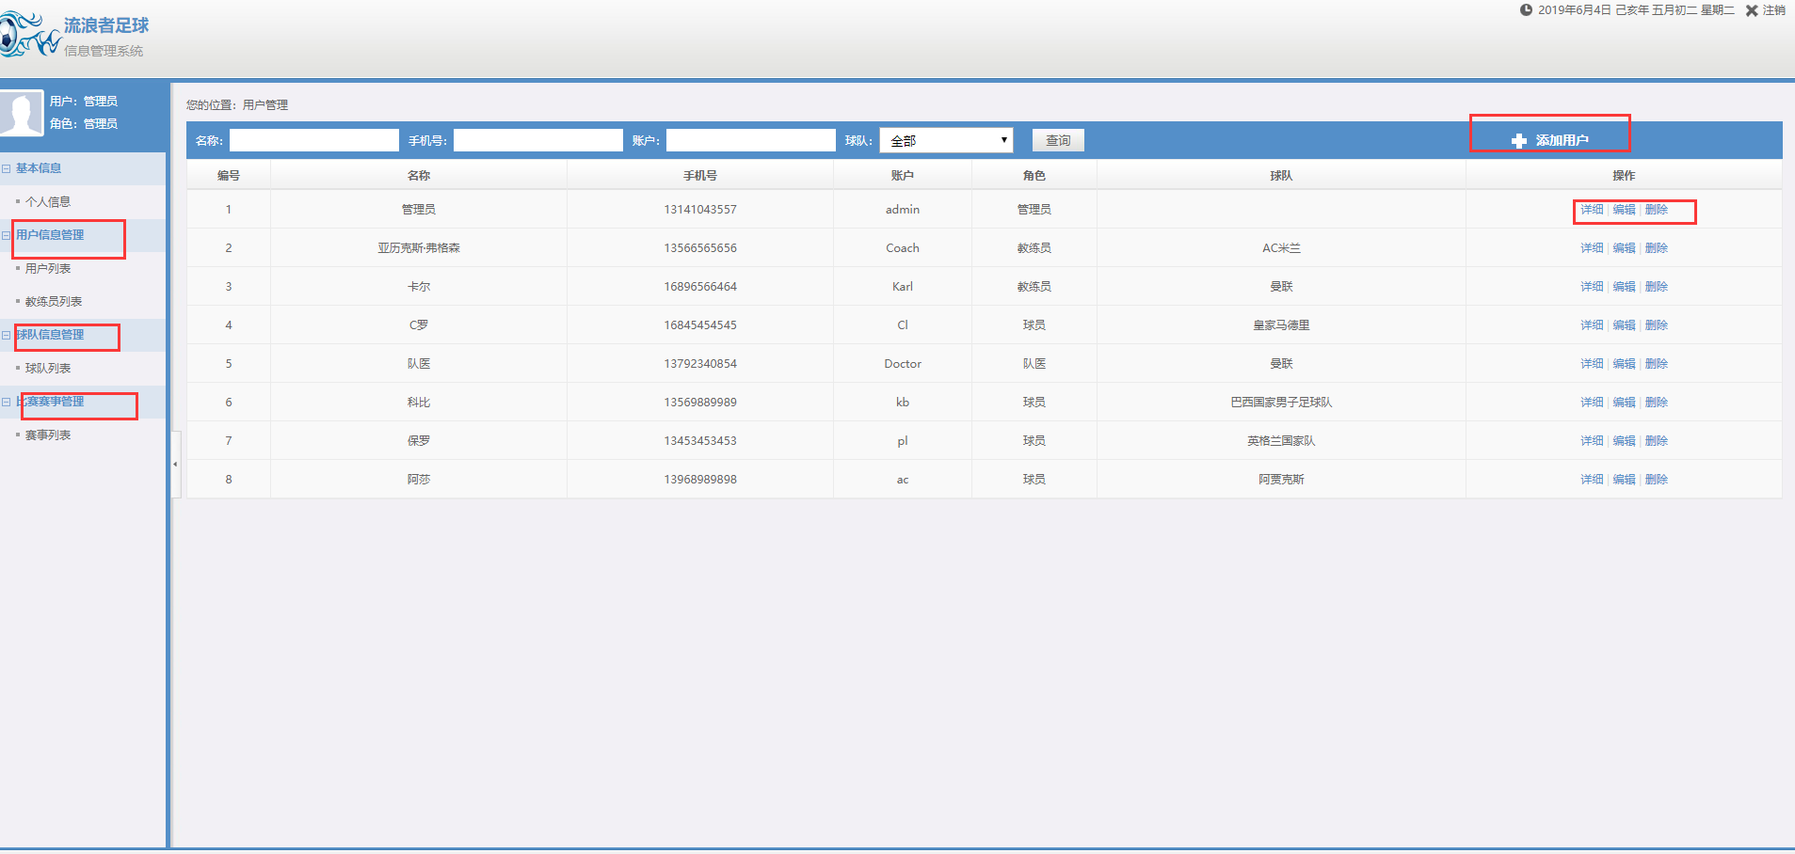

教练员 模式下

账户 Karl 密码 123456  
基本信息

训练计划信息管理

训练成绩管理

球队信息

赛事信息

球员体测身体健康信息

教练员权限 只能 操作 训练计划信息、训练成绩管理（增、删、改、查）其他只能浏览  
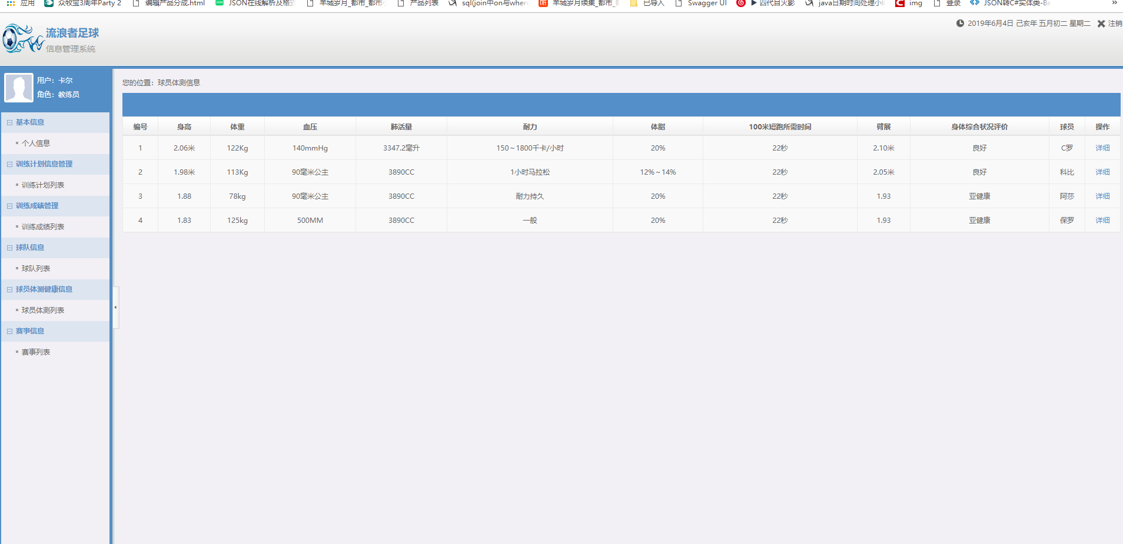

队医模式下

账户 Doctor 密码 123456

队医只能看到

基本信息

球员体测

队医的权限 可以增删改查 球员的体测信息

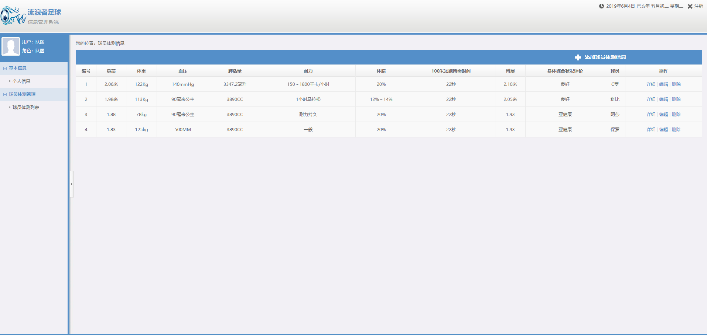

球员模式下

账户 kb 密码 123456

个人信息

训练计划

训练成绩

体测成绩信息

